RESULTADO – TOMADA DE PREÇO
Nº2022298EM23841HEMU
O Instituto de Gestão e Humanização – IGH, entidade de direito privado e sem fins lucrativos,
classificado como Organização Social, vem tornar público o resultado da Tomada de Preços,
com a finalidade de adquirir bens, insumos e serviços para o HEMU - Hospital Estadual da
Mulher, com endereço à Rua R-7, S/N, Setor Oeste, Goiânia, CEP: 74.125-090.
Goiânia: 29 de Agosto de 2022
Bionexo do Brasil Ltda
Relatório emitido em 29/08/2022 12:32
Comprador
IGH - Hospital Materno Infantil (11.858.570/0002-14)
AV. PERIMETRAL, ESQUINA C/ RUA R7, SN - SETOR COIMBRA - GOIÂNIA, GO CEP: 74.530-020
Relação de Itens (Confirmação)
Pedido de Cotação : 237527622
COTAÇÃO Nº 23841 - LABORATÓRIO - HEMU AGOSTO/2022
Frete Próprio
Observações: PAGAMENTO: Somente a prazo e por meio de depósito em conta PJ do fornecedor. *FRETE: Só serão
aceitas propostas com frete CIF e para entrega no endereço: RUA R7 C/ AV PERIMETRAL, SETOR COIMBRA, Goiânia/GO
CEP: 74.530-020, dia e horário especificado. *CERTIDÕES: As Certidões Municipal, Estadual de Goiás, Federal, FGTS e
Trabalhista devem estar regulares desde a data da emissão da proposta até a data do pagamento. *REGULAMENTO: O
processo de compras obedecerá ao Regulamento de Compras do IGH, prevalecendo este em relação a estes termos em
caso de divergência.
Tipo de Cotação: Cotação Emergencial
Fornecedor : Todos os Fornecedores
Data de Confirmação : Todas
Faturamento
Mínimo
Validade da
Proposta
Condições de
Pagamento
Fornecedor
Prazo de Entrega
Frete Observações
Diaggoias Diagnosticos Cientificos
Ltda - ME
GOIÂNIA - GO
Anna Christina Marcos de Oliveira - (62)
2
dias após
1
R$ 300,0000
22/08/2022
30 ddl
CIF
null
null
confirmação
3
946-4866
licitacao@diaggoias.com.br
Mais informações
Gleidson Rodrigues Ranulfo Eireli -
Epp
GOIÂNIA - GO
Gleidson Rodrigues Ranulfo - 62 3093-
3
dias após
2
3
R$ 500,0000
22/08/2022
22/08/2022
30/42/54 ddl
CIF
CIF
confirmação
5
116
cotacoesopcao@gmail.com
Mais informações
Methabio Farmaceutica do Brasil
Ltda - Epp
BRASÍLIA - DF
2 dias após
confirmação
R$ 1.000,0000
30 ddl
null
Samara Andrade - 61-993492835
diagnostico@methabio.com.br
Mais informações
Programação
de Entrega
Preço
Unitário Fábrica
Preço
Valor
Total
Produto
Código
Fabricante Embalagem Fornecedor Comentário Justificativa
Rent(%) Quantidade
Usuário
KIT DE REAGENTE
AZUL DE CRESIL
BRILHANTE
;- LABINGA não
atingiram
faturamento
minimo. -
PROCIFAR não
atende o prazo de 32,0000 0,0000
entrega por se
tratar de uma
PRONTO P/ USO -
Rosana De
Oliveira
Moura
AZUL DE
CRESIL
BRILHANTE
>
AZUL DE CRESIL
BRILHANTE
Diaggoias
Diagnosticos
Cientificos
Ltda - ME
R$
R$
R$
32,0000
2
26532
-
FR
null
1 Kit
FRASCO DE 100
ML - REAGENTE
PARA CONTAGEM
DE
1
00ML -
24/08/2022
14:45
NEWPROV
cotação
RETICULOCITOS. -
KIT
emergencial.
;
LABINGA ,
KAIROS não
atendem a
condição de
pagamento/prazo.
- PROCIFAR não
atende o prazo de
entrega por se
tratar de uma
cotação
Rosana De
Oliveira
Moura
LAMINULA DE
VIDRO COM 22 X
2 MM. CAIXA C/
00UN - UNIDADE
LAMINULA P/
MICROSCOPIA
22X22 -
Diaggoias
Diagnosticos
Cientificos
Ltda - ME
R$
R$
3
38162
-
CX
null
1 Unidade
R$ 7,0000
2
1
7,0000 0,0000
FIRSTLAB
25/08/2022
1
1:37
emergencial.
Total
Parcial:
R$
39,0000
2
.0
Total de Itens da Cotação: 6
Total de Itens Impressos: 2
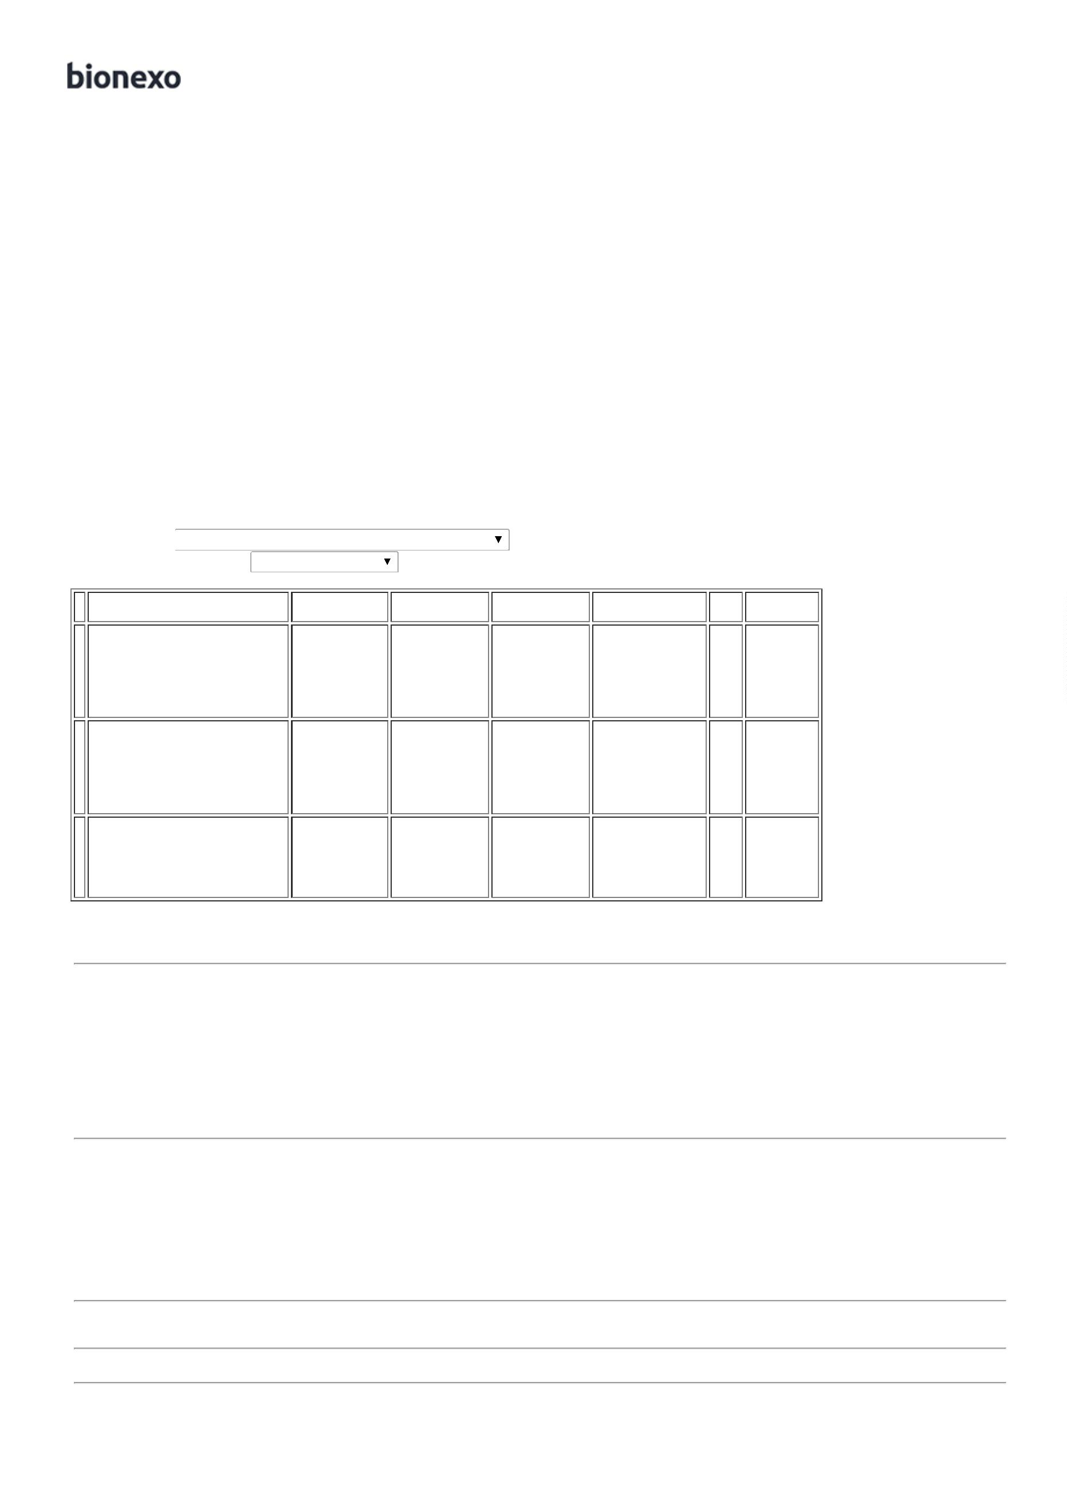

Programação
de Entrega
Preço
Unitário Fábrica
Preço
Valor
Total
Produto
Código
Fabricante Embalagem Fornecedor Comentário Justificativa
Rent(%) Quantidade
Usuário
TUBO A VACUO
FLUORETO TAMPA
CINZA 4 A 5 ML ->
TUBO PARA
;- LABINGA e
LABOR IMPORT
não atendem a
condição de
COLETA DE
SANGUE COM
ANTICOAGULANTE
FLURETO DE
SODIO COM
TAMPA DE COR
CINZA COM
VOLUME DE 4ML
EMBALAGEM
PLASTICO PET
COM 100
pagamento/prazo.
- SOCRAM não
atingiu
faturamento
minimo. -
PROCIFAR não
atende o prazo de
entrega por se
tratar de uma
cotação
TUBO
Rosana De
Oliveira
Moura
FLUORETO +
EDTA K3 4 ML
CX C/ 100 -
FIRSTLAB -
FIRST
Gleidson
Rodrigues
Ranulfo Eireli
- Epp
R$
R$
R$
144,0000
4
21895
-
caixa
null
2 Unidade
72,0000 0,0000
24/08/2022
14:45
UNIDADES. -
UNIDADE
emergencial.
Total
Parcial:
R$
144,0000
2
.0
Total de Itens da Cotação: 6
Total de Itens Impressos: 1
Programação
de Entrega
Preço
Unitário Fábrica
Preço
Valor
Total
Produto
Código
Fabricante Embalagem Fornecedor Comentário Justificativa
Rent(%) Quantidade
Usuário
Rosana De
Oliveira
Moura
COLETOR DE
URINA ESTERIL P/
UROCULTURA 50- 4455
0ML -VOLUME 50
A 80 ML
COLETOR
URINA 50ML
ESTERIL
CLT50ESM,
CRAL
Methabio
Farmaceutica
do Brasil
R$
R$
R$
423,4500
1
-
UN
null
-
1500 Unidade
0,2823 0,0000
8
Ltda - Epp
24/08/2022
1
4:45
;
-
LABINGA,LABOR
IMPORT e COOP
CENTRAL não
atendem a
4
54092BR-
TUBO
Rosana De
Oliveira
Moura
TUBO COL.VACUO
PLASTICO TAMPA
VERMELHA 4ML
C/ATIVADOR -
PACOTE
Methabio
Farmaceutica
do Brasil
condição de
SOROLOGIA
.0ML
3X75MM ,
R$
R$
R$
5
38360
-
CX C/100
null
pagamento/prazo.
- PROCIFAR não
atende o prazo de
entrega por se
tratar de uma
cotação
40 Pacote
4
47,6400 0,0000
1.905,6000
1
Ltda - Epp
24/08/2022
14:45
GREINER
emergencial. -
;
- LABINGA
respondeu
incorretamente o
item solicitado. -
SENSORIAL e
PROCIFAR não
atendem o prazo
de entrega por se
tratar de uma
cotação
Rosana De
Oliveira
Moura
TUBO COLETA A
VACUO PLASTICO
TAMPA ROXA
EDTA 2ML -
TUBO EDTA-
K3 2.0ML -
Methabio
Farmaceutica
do Brasil
R$
R$
R$
462,5000
6
38364
-
PCT
null
10 Pacote
1
3X75MM ,
GREINER
46,2500 0,0000
Ltda - Epp
24/08/2022
PACOTE
1
4:45
emergencial.
Total
Parcial:
R$
1
1
550.0
554.0
2.791,5500
Total de Itens da Cotação: 6
Total de Itens Impressos: 3
Total
Geral:
R$
2.974,5500
Clique aqui para geração de relatório completo com quebra de página

